

ОТЧЕТ О ВЫПОЛНЕНИИ

практической работы №2

Выполнил: ст.гр. Курочкин Максим

Специальность: 09.02.07 Информационные системы и программирование

Проверил: преподаватель Кумскова И.А.

Москва 2021

Вариант №1

Задание 1.

Ввести значения сторон треугольника a, b, c. Вычислить площадь треугольника (по  
формуле Герона) и вывести результат.

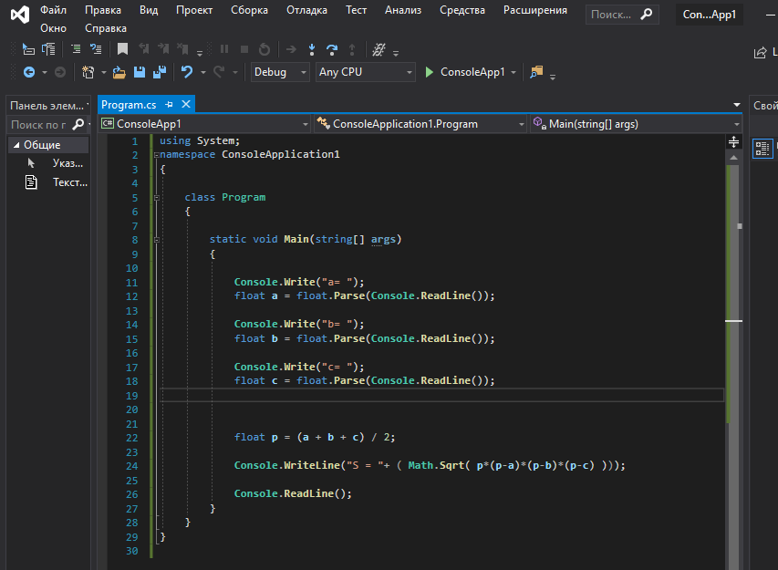

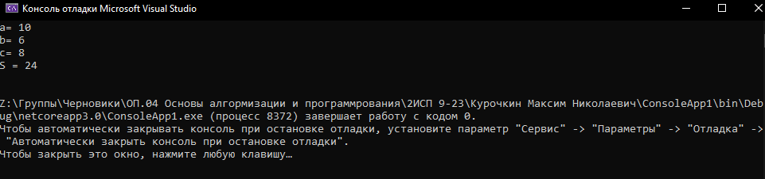

Задание 2.

Самолет делает две посадки для дозаправки. Сколько горючего потребуется для  
перелета, если при первой посадке было долито 60%, а при второй 70% до полного бака?  
Объем бака вводится с клавиатуры.

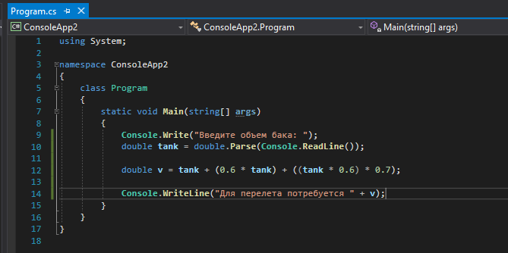

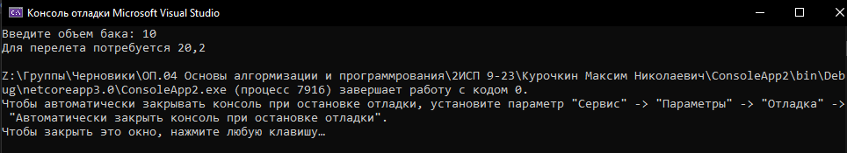

Вопросы для самоконтроля:

1. Линейной называется программа, все операторы которой выполняются последовательно, в том порядке, в котором они записаны.
2. Функция – это фрагмент программного кода, к которому можно обратиться из другого места программы, выполняющий определенную задачу.
3. Функция состоит из названия, типа, использующихся значений, принимаемых значений, тела функции.
4. Указание типа переменной необходимо для того, чтобы компьютер точно мог определить тип данных, хранящихся в переменной.
5. Тип переменной следует выбирать, основываясь на потребностях функции, где используется переменная.
6. Арифметические и логические.
7. Переменные хранят данные, занимают место в оперативной памяти, могут перезаписываться.
8. Write, writeln, read, readln, readkey
9. Math
10. Возведение в квадрат.
11. Оператор присваивания используется для присваивания переменной какое-либо значение.